**Міністерство освіти і науки України**

**Національний університет «Запорізька Політехніка»**

Кафедра програмних засобів

**ЗВІТ**

з лабораторної роботи №6

з дисципліни «Веб технології та Веб дизайн» на тему:

«Основи JavaScript»

**Виконав:**

Студент групи КНТ-122 О. А. Онищенко

**Прийняли:**

Старший викладач: С. Д. Леощенко

2023

6 ОСНОВИ JAVASCRIPT

Мета роботи

Вивчити основи мови програмування JavaScript та навчитись застосовувати її для створення динамічних сторінок.

Завдання до роботи

1. Ознайомитися з теоретичними відомостями, необхідними для виконання роботи.

2. Використовуючи результати лабораторної роботи №2 додати валідацію (перевірку) тексту, введеного у поля форми резюме студента. Код валідації розмістити як вбудований вихідний код в тілі сторінки. Виводити помилки, знайдені в результаті перевірки, у вигляді діалогового вікна:

- перевіряти наявність у полі «Ім’я» символів, відмінних від українських чи англійських літер;

- перевіряти, чи відповідає зміст поля «Електронна пошта» стандартному формату адреси електронної пошти (symbols@symbols.symbols);

- перевіряти, чи складається зміст, введений в поле «Телефон» тільки з арабських цифр, пробілів та символів "+", "-", "(", ")";

- визначати довжину поля «Текст повідомлення» та виводити її в окремий блок під формою.

3. Перетворити навігаційне меню на сторінках, розроблених в лабораторній роботі №4, на кнопку, при натисканні на яку з’являється випадаючеменю зі списком сторінок. Код винести в окремий файл та застосувати на всіх сторінках, що мають меню. Впевнитись, що розроблене рішення працює на всіх розмірах екрана, розглянутих в роботі №5.

4. Створити функцію «Цитата дня», що виводить випадкову цитату із заздалегідь заданого масиву висловлювань. Винести розроблену функцію в окремий файл та викликати її у підвалісторінок, розроблених в лабораторній роботі №4.

5. Оформити звіт з роботи.

6. Відповісти на контрольні питання

Результати виконання роботи

Валідація форми з лабораторної роботи 2

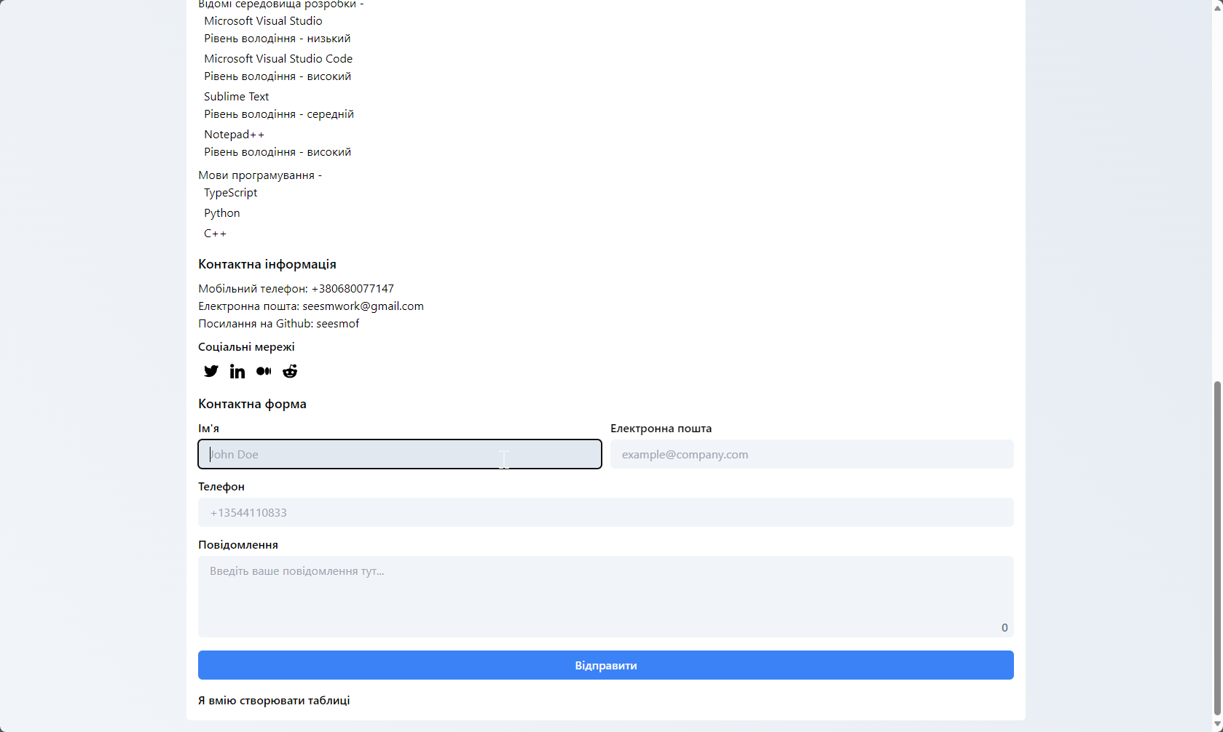

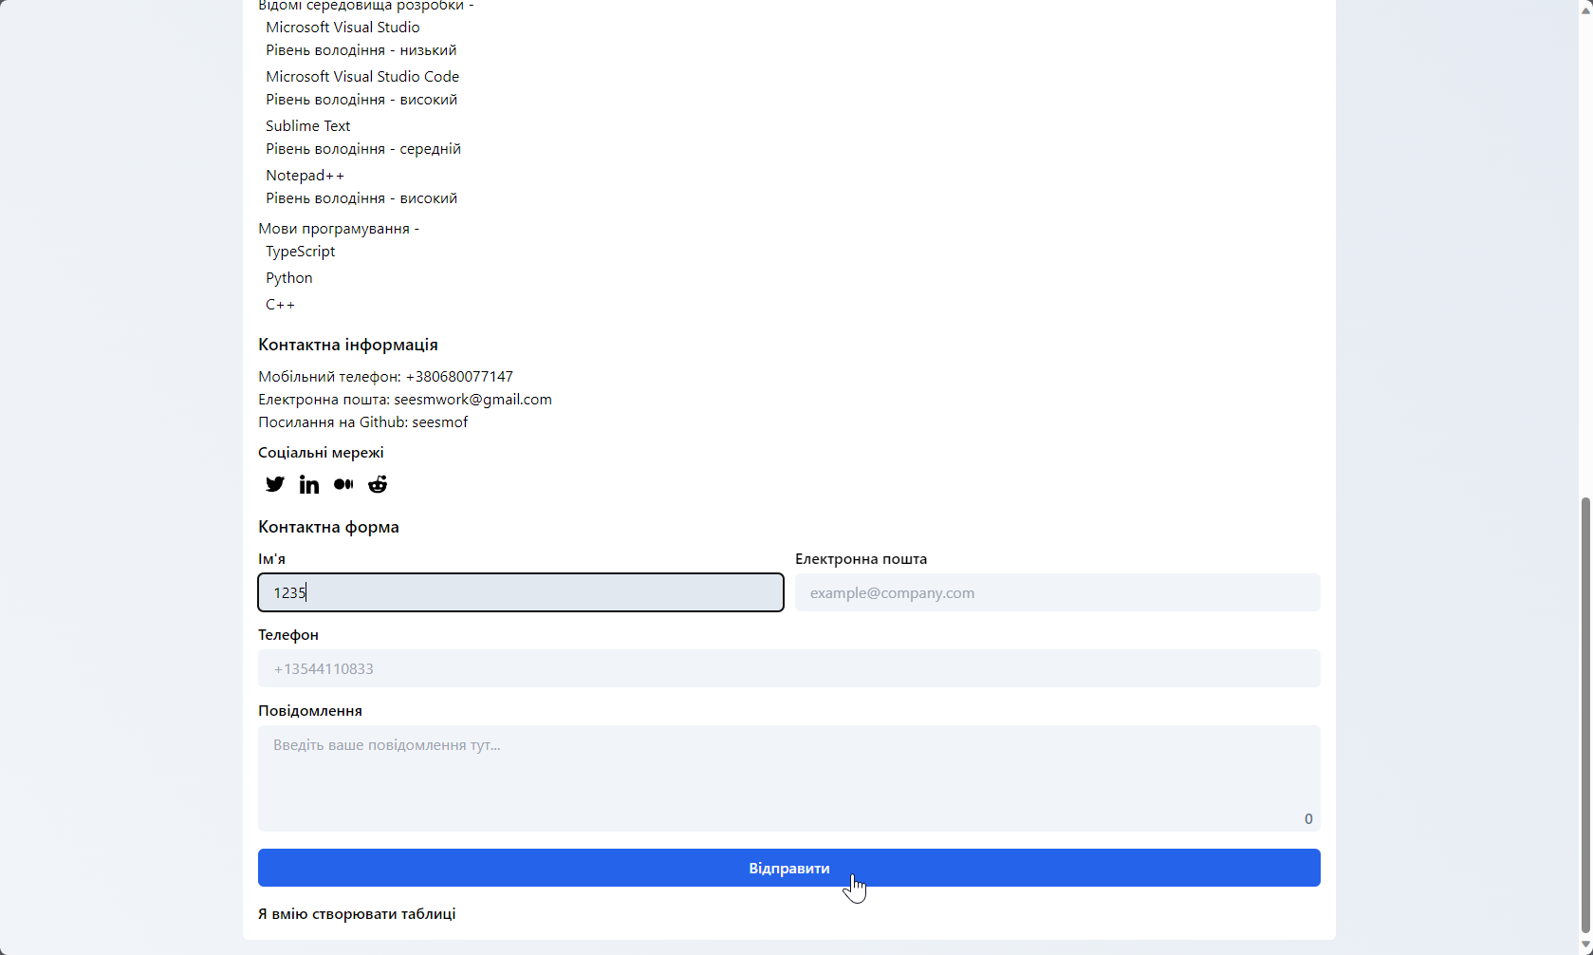

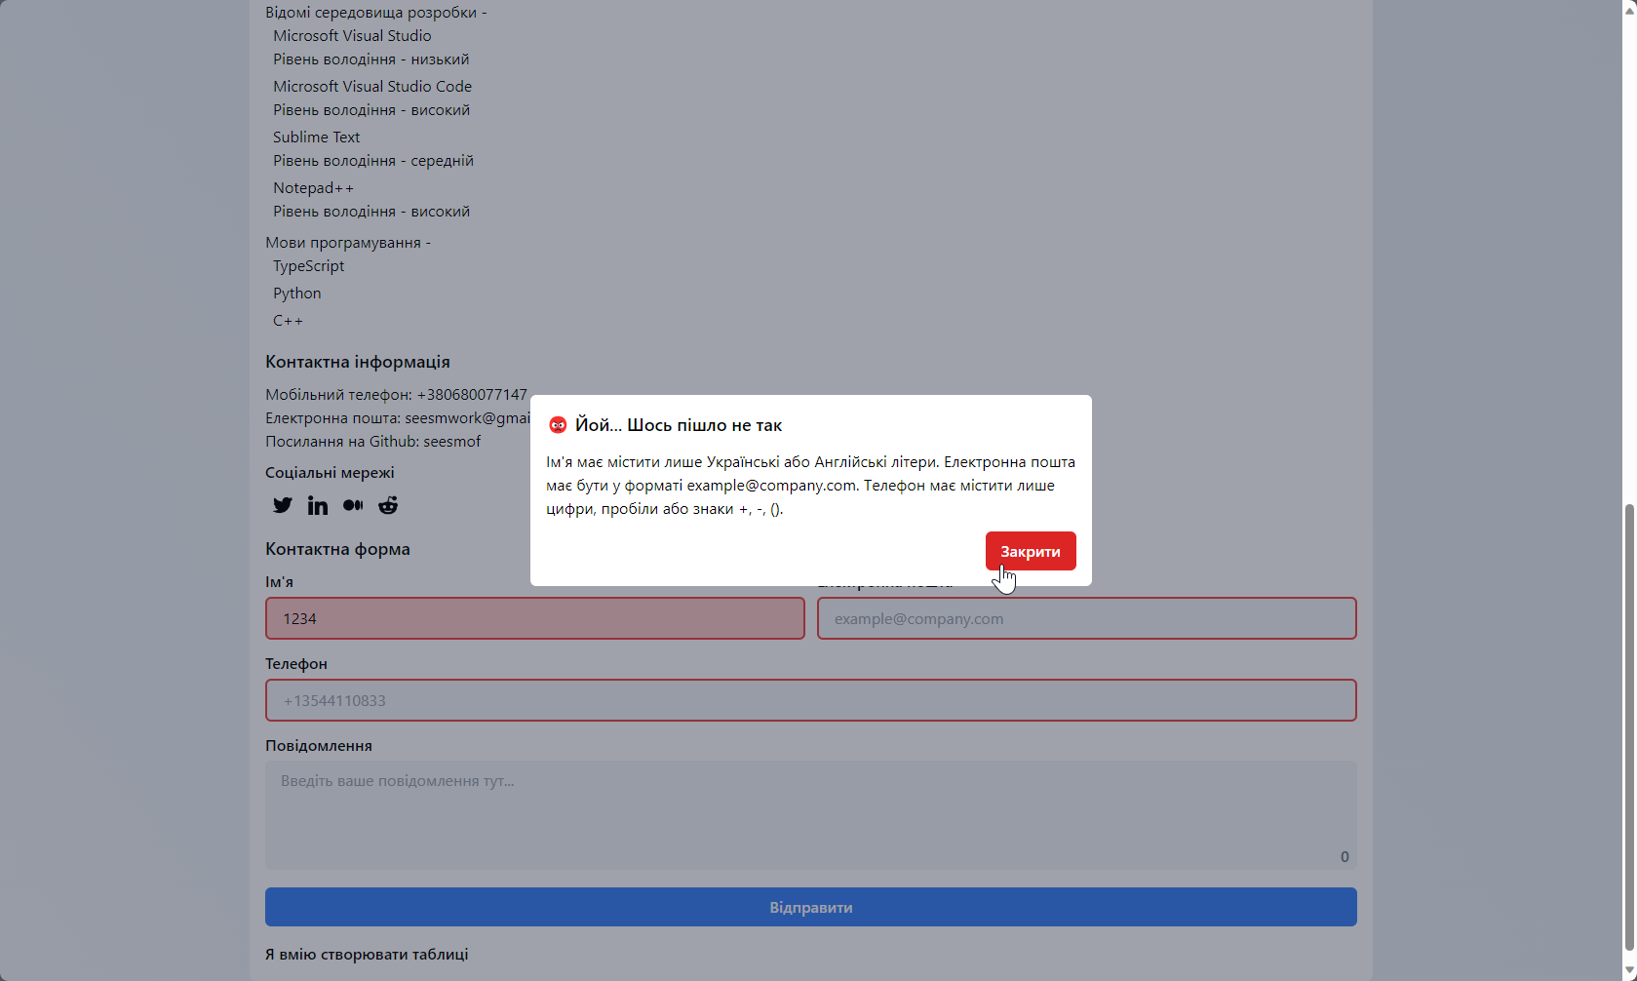

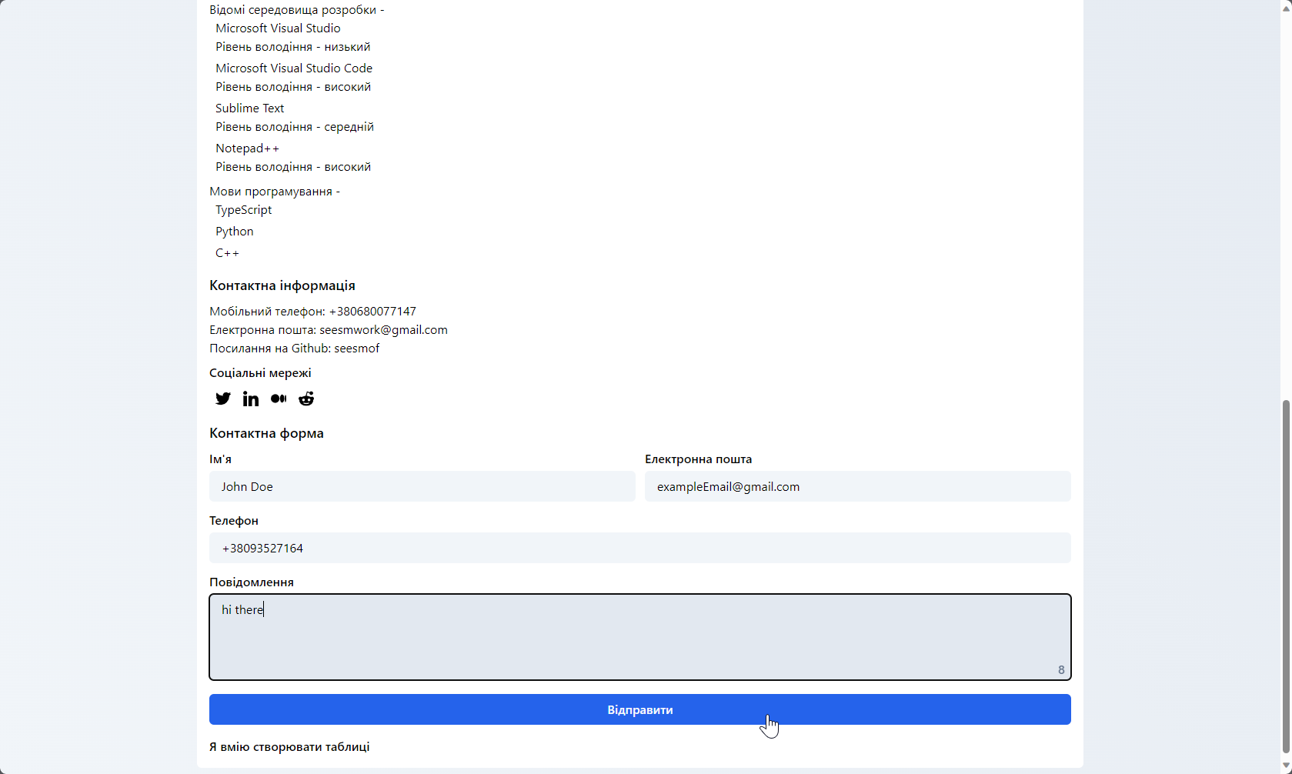

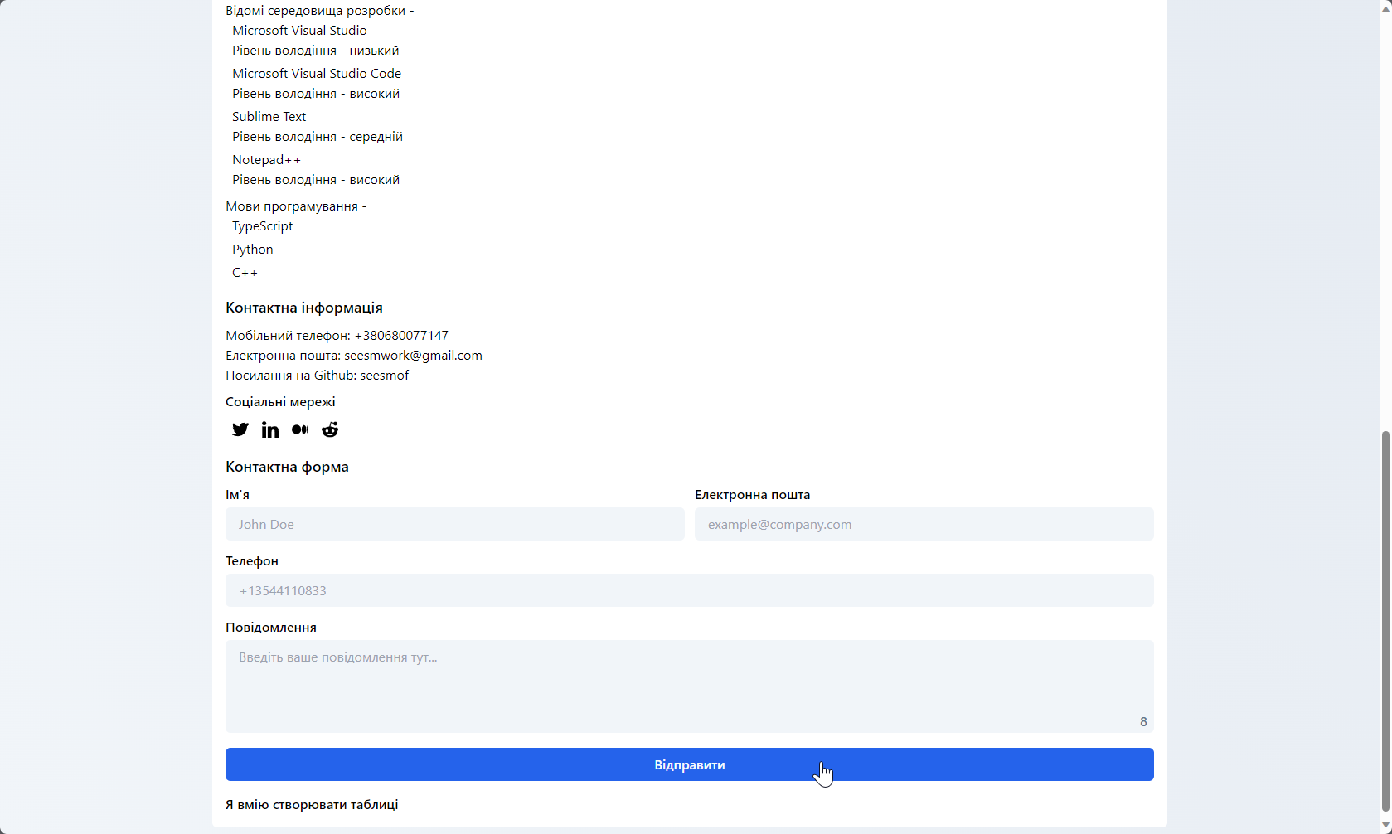

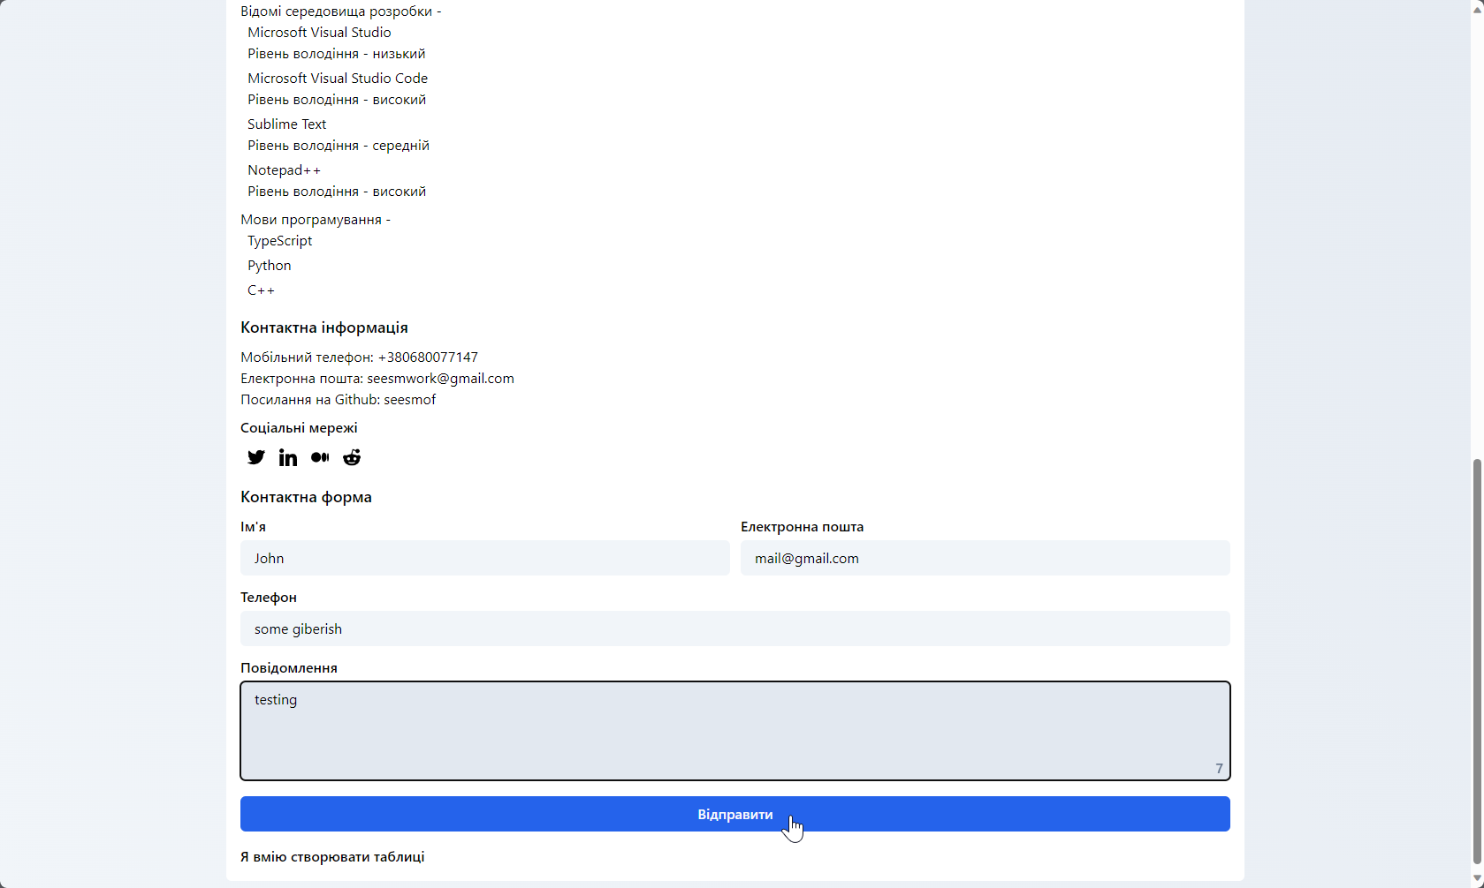

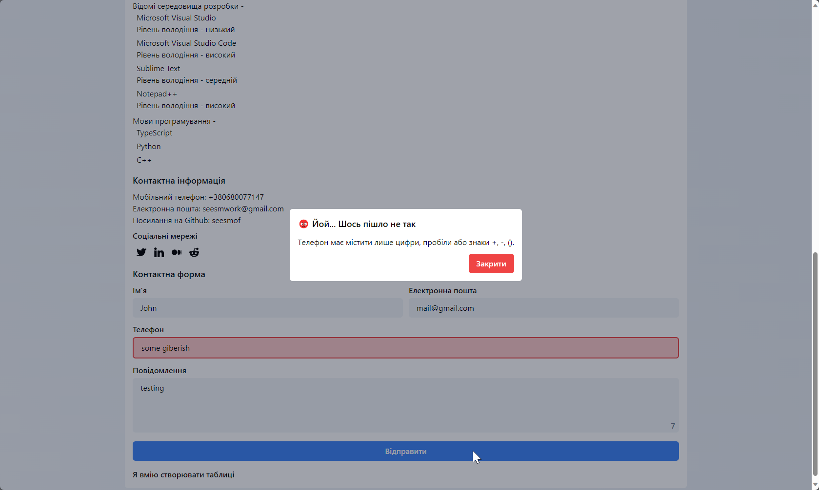

Динамічне меню навігації з лабораторної роботи 4

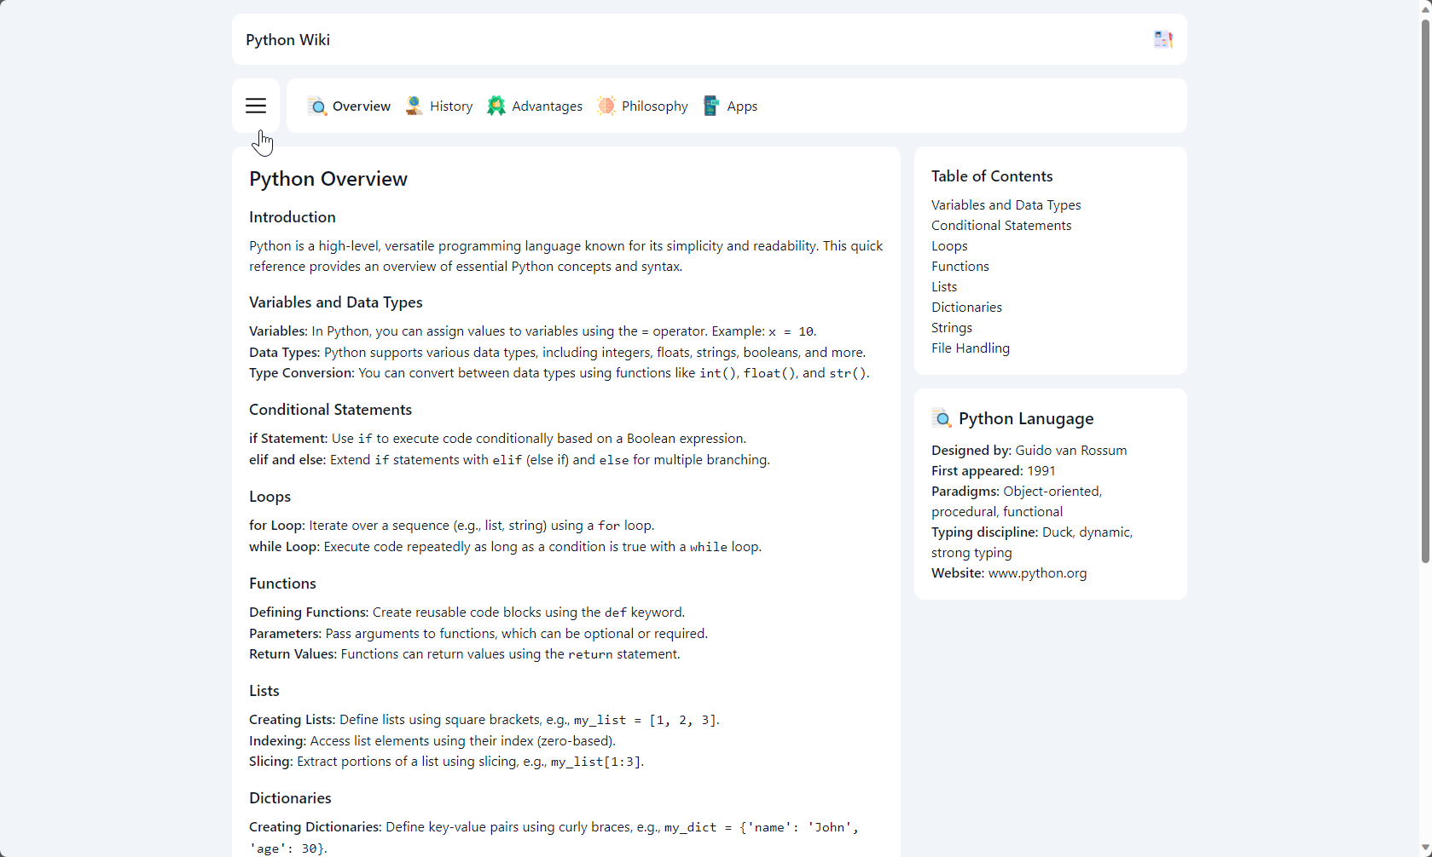

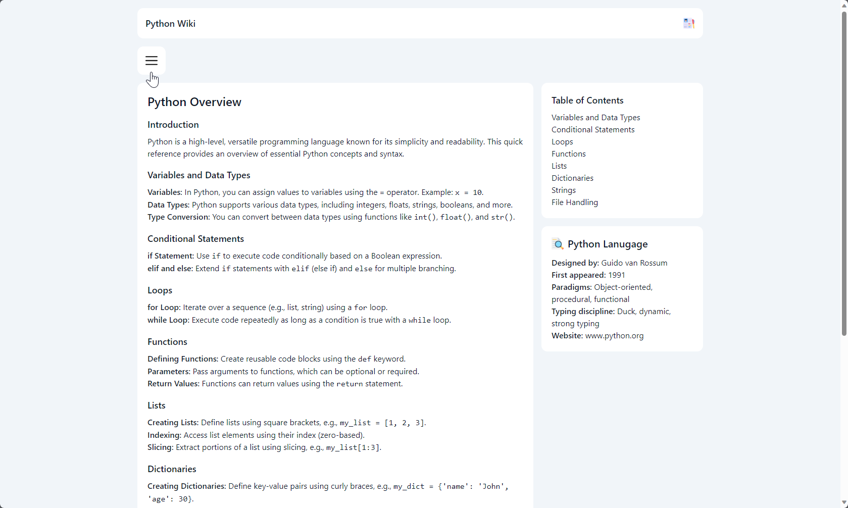

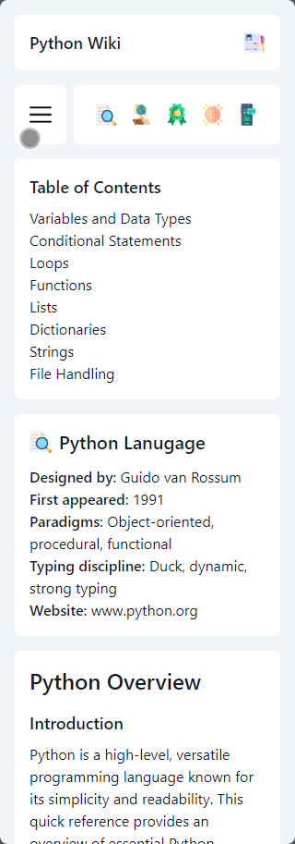



Цитата дня у підвалі з лабораторної роботи 4

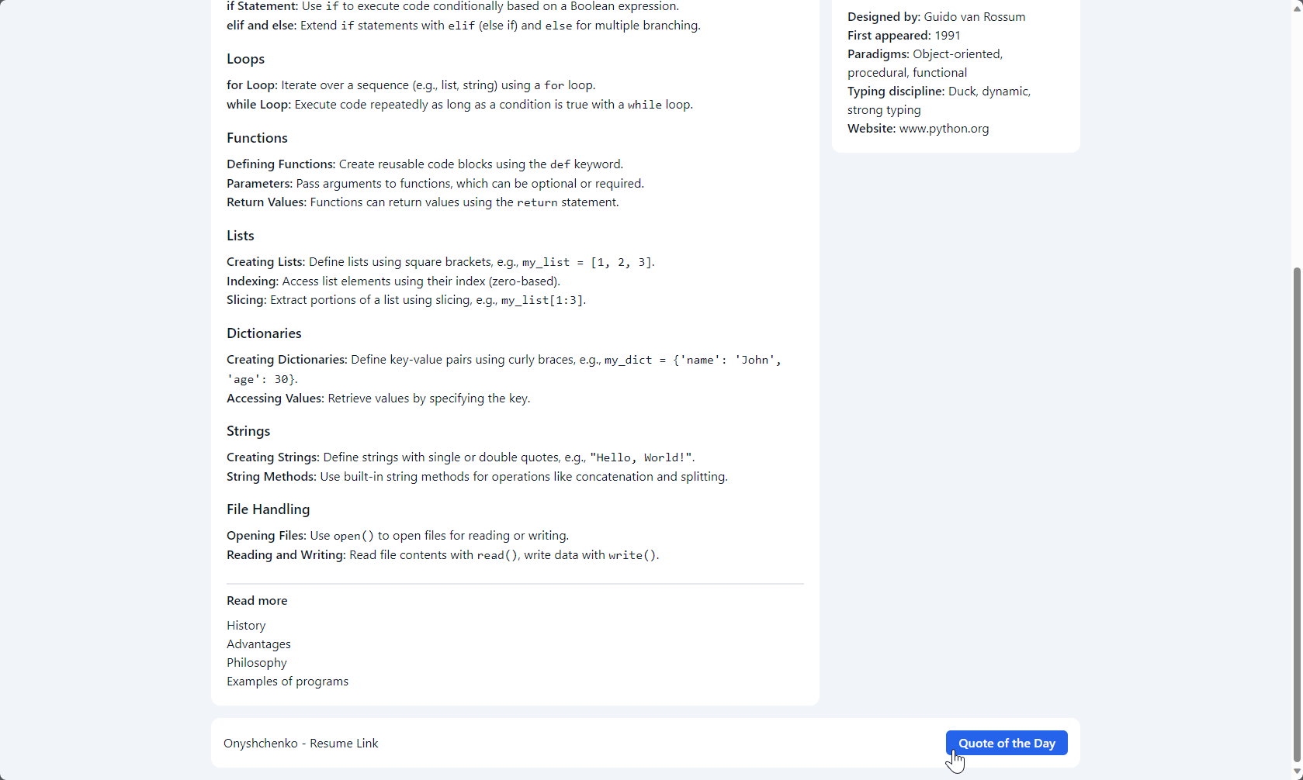

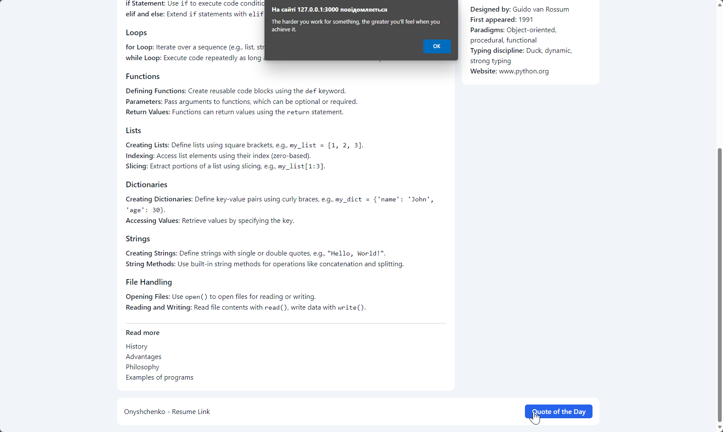

Код

*<!-- index.html task 1 -->*

<!DOCTYPE html>

<html lang="uk">

  <head>

    <meta charset="UTF-8" />

    <meta http-equiv="X-UA-Compatible" content="IE=edge" />

    <meta name="viewport" content="width=device-width, initial-scale=1.0" />

    <link rel="shortcut icon" href="./img/favicon.png" type="image/x-icon" />

    <link rel="stylesheet" href="./css/base.css" />

    <link rel="stylesheet" href="./css/classes.css" />

    <link rel="stylesheet" href="./css/custom.css" />

    <title>Резюме - Онищенко Олег</title>

    <meta name="description" content="Це сторінка мого особистого резюме." />

    <meta

      name="keywords"

      content="резюме, онищенко олег, олег онищенко, олег онищенко резюме,"

    />

  </head>

  <body class="bg-gradient-to-tr from-slate-100 to-slate-200 p-4 min-h-screen">

    <div

      id="error-modal"

      class="inset-0 fixed bg-slate-900/40 flex items-start md:items-center p-4 justify-center z-50"

    >

      <div class="bg-white rounded-md p-4 grid max-w-[90vw] md:max-w-xl">

        <h2>😡 Йой... Шось пішло не так</h2>

        <p class="py-3" id="error-paragraph">...</p>

        <div class="flex items-center justify-end">

          <button

            class="bg-red-500 text-white duration-300 hover:bg-red-600 rounded-md font-medium text-center py-2 px-4"

            id="error-dismiss"

          >

            Закрити

          </button>

        </div>

      </div>

    </div>

    <main class="grid gap-4 max-w-6xl mx-auto">

      <header class="flex items-center bg-white rounded-md p-4 justify-between">

        <h1

          class="font-medium text-lg lg:text-xl hover:underline hover:underline-offset-4"

        >

          <a href="./index.html">Резюме</a>

        </h1>

        <nav class="flex items-center">

          <a

            href="https://github.com/seesmof"

            class="hover:bg-slate-50 px-2 py-1 duration-300 rounded-md"

            title="Open Github profile"

          >

            <img

              class="w-6 h-6 object-contain"

              src="https://cdn-icons-png.flaticon.com/512/37/37819.png"

              alt="github icon"

            />

          </a>

          <a

            href="mailto:seesmwork@gmail.com"

            class="hover:bg-slate-50 px-2 py-1 duration-300 rounded-md"

            title="Send an email"

          >

            <img

              class="w-6 h-6 object-contain"

              src="https://upload.wikimedia.org/wikipedia/commons/thumb/3/3d/Envelope_font_awesome.svg/1200px-Envelope_font_awesome.svg.png"

              alt="email icon"

            />

          </a>

        </nav>

      </header>

      <div class="rounded-md bg-white overflow-hidden grid pb-4">

        <img

          src="./img/logo.jpg"

          alt="personal logo image"

          class="object-cover max-h-32 lg:max-h-64 w-full"

        />

        <section>

          <h2>Особисті дані</h2>

          <p>Прізвище: Онищенко</p>

          <p>Ім&#39;я: Олег</p>

          <p>По батькові: Антонович</p>

          <p>Дата народження: 21.09.2005</p>

        </section>

        <section>

          <h2>Освіта</h2>

          <ul class="grid gap-2">

            <li>

              <h3 class="font-medium">

                Національний університет &quot;Запорізька політехніка&quot;

              </h3>

              <p class="pt-2">Факультет Комп&#39;ютерних наук та технологій</p>

              <p class="pb-2">Інженерія програмного забезпечення</p>

              <em>2022 - 2026</em>

            </li>

            <li>

              <h3 class="py-2 font-medium">Запорізька гімназія №47</h3>

              <p class="pb-2">Одинадцять класів шкільної освіти</p>

              <em>2011 - 2022</em>

            </li>

          </ul>

        </section>

        <section>

          <h2>Професійні навички</h2>

          <ol class="grid gap-2">

            <li>Загальний рівень володіння комп&#39;ютером - високий</li>

            <li>

              Відомі офісні програми -

              <ol>

                <li>

                  Microsoft Office

                  <p>Рівень володіння - високий</p>

                </li>

                <li>

                  Adobe Photoshop

                  <p>Рівень володіння - середній</p>

                </li>

                <li>

                  Figma

                  <p>Рівень володіння - низький</p>

                </li>

                <li>

                  Canva

                  <p>Рівень володіння - середній</p>

                </li>

              </ol>

            </li>

            <li>

              Відомі середовища розробки -

              <ol>

                <li>

                  Microsoft Visual Studio

                  <p>Рівень володіння - низький</p>

                </li>

                <li>

                  Microsoft Visual Studio Code

                  <p>Рівень володіння - високий</p>

                </li>

                <li>

                  Sublime Text

                  <p>Рівень володіння - середній</p>

                </li>

                <li>

                  Notepad++

                  <p>Рівень володіння - високий</p>

                </li>

              </ol>

            </li>

            <li>

              Мови програмування -

              <ol>

                <li>TypeScript</li>

                <li>Python</li>

                <li>C++</li>

              </ol>

            </li>

          </ol>

        </section>

        <section id="contacts">

          <article>

            <h2 class="pb-2">Контактна інформація</h2>

            <p>Мобільний телефон: +380680077147</p>

            <p>

              Електронна пошта:

              <a href="mailto:seesmwork@gmail.com">seesmwork@gmail.com</a>

            </p>

            <p>

              Посилання на Github:

              <a href="https://github.com/seesmof">seesmof</a>

            </p>

          </article>

          <article>

            <h3 class="py-2 font-medium">Соціальні мережі</h3>

            <div id="social" class="flex items-center">

              <a

                href="https://github.com/seesmof"

                class="px-2 py-1 hover:bg-slate-50 rounded-md"

                title="Open Twitter profile"

                target="_self"

              >

                <img

                  src="https://www.svgrepo.com/show/11841/twitter.svg"

                  alt="Twitter icon"

                  class="h-5 w-5 object-contain"

                />

              </a>

              <a

                href="https://github.com/seesmof"

                class="px-2 py-1 hover:bg-slate-50 rounded-md"

                title="Open LinkedIn profile"

              >

                <img

                  src="https://www.svgrepo.com/show/144550/linkedin.svg"

                  alt="linked in icon"

                  class="h-5 w-5 object-contain"

                />

              </a>

              <a

                href="https://github.com/seesmof"

                class="px-2 py-1 hover:bg-slate-50 rounded-md"

                title="Open Medium profile"

              >

                <img

                  src="https://www.svgrepo.com/show/354057/medium-icon.svg"

                  alt="Medium icon"

                  class="h-5 w-5 object-contain"

                />

              </a>

              <a

                href="https://github.com/seesmof"

                class="px-2 py-1 hover:bg-slate-50 rounded-md"

                title="Open Reddit profile"

              >

                <img

                  src="https://cdn-icons-png.flaticon.com/512/1051/1051330.png"

                  alt="Reddit icon"

                  class="h-5 w-5 object-contain"

                />

              </a>

            </div>

          </article>

        </section>

        <section>

          <h2>Контактна форма</h2>

          <form method="post" class="grid gap-3">

            <div class="md:flex grid gap-3">

              <div class="input-group">

                <label for="name" class="required-label"> Ім&#39;я </label>

                <input

                  type="text"

                  id="name"

                  placeholder="John Doe"

                  name="name"

                  class="bg-slate-100 hover:bg-slate-200 focus:bg-slate-200 duration-300 rounded-md border-none py-2 px-4"

                  required

                />

              </div>

              <div class="input-group">

                <label for="email" class="required-label">

                  Електронна пошта

                </label>

                <input

                  type="email"

                  id="email"

                  placeholder="example@company.com"

                  name="email"

                  class="bg-slate-100 hover:bg-slate-200 focus:bg-slate-200 duration-300 rounded-md border-none py-2 px-4"

                  required

                />

              </div>

            </div>

            <div class="input-group">

              <label for="phone"> Телефон </label>

              <input

                type="tel"

                id="phone"

                placeholder="+13544110833"

                name="phone"

                required

                class="bg-slate-100 hover:bg-slate-200 focus:bg-slate-200 duration-300 rounded-md border-none py-2 px-4"

              />

            </div>

            <div class="input-group">

              <label for="message" class="required-label"> Повідомлення </label>

              <div class="relative w-full">

                <div

                  id="number-of-characters"

                  class="absolute bottom-2 right-2 flex items-end justify-end text-slate-500 font-medium"

                >

                  0

                </div>

                <textarea

                  name="message"

                  id="message"

                  rows="4"

                  placeholder="Введіть ваше повідомлення тут..."

                  style="font-family: inherit"

                  class="bg-slate-100 hover:bg-slate-200 focus:bg-slate-200 duration-300 rounded-md border-none py-2 px-4 resize-none w-full"

                  required

                ></textarea>

              </div>

            </div>

            <button

              type="submit"

              class="bg-blue-500 hover:bg-blue-600 duration-300 text-slate-50 font-medium py-2 rounded-md"

              id="form-submit"

            >

              Відправити

            </button>

          </form>

        </section>

        <section>

          <hr class="hidden" />

          <a

            href="./table.html"

            class="font-medium hover:underline hover:underline-offset-4"

          >

            Я вмію створювати таблиці

          </a>

        </section>

      </div>

      <script>

        const errorModal = document.querySelector("#error-modal");

        let errorParagraph = document.querySelector("#error-paragraph");

        const errorButton = document.querySelector("#error-dismiss");

        const nameInput = document.querySelector("#name");

        const emailInput = document.querySelector("#email");

        const phoneInput = document.querySelector("#phone");

        const messageInput = document.querySelector("#message");

        const formSubmitButton = document.querySelector("#form-submit");

        const messageCharactersNumber = document.querySelector(

          "#number-of-characters"

        );

        messageInput.addEventListener("input", (*e*) => {

          const { value } = *e*.target;

          messageCharactersNumber.textContent = value.length;

        });

        const toggleErrorMessage = () => {

          errorModal.classList.toggle("hidden");

        };

        const clearInputs = () => {

          nameInput.value = "";

          emailInput.value = "";

          phoneInput.value = "";

          messageInput.value = "";

        };

        const addRedBorder = (*input*) => {

*input*.classList.remove("border-none");

*input*.classList.add("border-red-500", "border-2");

        };

        const removeRedBorder = (*input*) => {

*input*.classList.remove("border-red-500", "border-2");

*input*.classList.add("border-none");

        };

        const addRedBackground = (*input*) => {

*input*.classList.remove("bg-slate-100");

*input*.classList.add("bg-red-200");

        };

        const removeRedBackground = (*input*) => {

*input*.classList.remove("bg-red-200");

*input*.classList.add("bg-slate-100");

        };

        const validateName = (*input*) => {

          const regex = /^[a-zA-Zа-яА-ЯіІїЇєЄґҐ\s]+$/;

          if (!regex.test(*input*.value)) {

            const paragraph =

              "Ім'я має містити лише Українські або Англійські літери.";

            return {

              valid: false,

              message: paragraph,

            };

          } else {

            return {

              valid: true,

              message: "",

            };

          }

        };

        const validateEmail = (*input*) => {

          const regex = /^[a-zA-Z0-9._%+-]+@[a-zA-Z0-9.-]+\.[a-zA-Z]{2,}$/;

          if (!regex.test(*input*.value)) {

            const paragraph =

              "Електронна пошта має бути у форматі example@company.com.";

            return {

              valid: false,

              message: paragraph,

            };

          } else {

            return {

              valid: true,

              message: "",

            };

          }

        };

        const validatePhone = (*input*) => {

          const regex = /^[\s\d()+-]+$/;

          if (!regex.test(*input*.value)) {

            const paragraph =

              "Телефон має містити лише цифри, пробіли або знаки +, -, ().";

            return {

              valid: false,

              message: paragraph,

            };

          } else {

            return {

              valid: true,

              message: "",

            };

          }

        };

        formSubmitButton.addEventListener("click", (*event*) => {

*event*.preventDefault();

          const nameResults = validateName(nameInput);

          const nameValid = nameResults.valid;

          const nameMessage = nameResults.message;

          const emailResults = validateEmail(emailInput);

          const emailValid = emailResults.valid;

          const emailMessage = emailResults.message;

          const phoneResults = validatePhone(phoneInput);

          const phoneValid = phoneResults.valid;

          const phoneMessage = phoneResults.message;

          let inputsEmpty = false;

          const errorParagraphMessage = `${nameMessage} ${emailMessage} ${phoneMessage}`;

          if (nameInput.value === "") {

            addRedBorder(nameInput);

            inputsEmpty = true;

          } else if (!nameValid) {

            addRedBorder(nameInput);

            addRedBackground(nameInput);

          }

          if (emailInput.value === "") {

            addRedBorder(emailInput);

            inputsEmpty = true;

          } else if (!emailValid) {

            addRedBorder(emailInput);

            addRedBackground(emailInput);

          }

          if (phoneInput.value === "") {

            addRedBorder(phoneInput);

            inputsEmpty = true;

          } else if (!phoneValid) {

            addRedBorder(phoneInput);

            addRedBackground(phoneInput);

          }

          if (!nameValid || !emailValid || !phoneValid) {

            errorParagraph.textContent = errorParagraphMessage;

            toggleErrorMessage();

          } else if (!inputsEmpty) {

            clearInputs();

          }

        });

        errorButton.addEventListener("click", () => {

          toggleErrorMessage();

          removeRedBorder(nameInput);

          removeRedBackground(nameInput);

          removeRedBorder(emailInput);

          removeRedBackground(emailInput);

          removeRedBorder(phoneInput);

          removeRedBackground(phoneInput);

          clearInputs();

        });

        window.onload = () => {

          errorModal.classList.add("hidden");

        };

      </script>

    </main>

  </body>

</html>

*<!-- table.html task 1 -->*

<!DOCTYPE html>

<html lang="uk">

  <head>

    <meta charset="UTF-8" />

    <meta http-equiv="X-UA-Compatible" content="IE=edge" />

    <meta name="viewport" content="width=device-width, initial-scale=1.0" />

    <link rel="shortcut icon" href="./img/favicon.png" type="image/x-icon" />

<link rel="stylesheet" href="./css/base.css" />

    <link rel="stylesheet" href="./css/classes.css" />

    <link rel="stylesheet" href="./css/custom.css" />

    <title>Таблиця - Онищенко Олег</title>

    <meta

      name="description"

      content="Це сторінка таблиці мого особистого резюме."

    />

    <meta

      name="keywords"

      content="таблиця резюме, онищенко олег, олег онищенко, олег онищенко таблиця резюме,"

    />

    <style type="text/tailwindcss">

      h2 {

        @apply font-medium text-lg;

      }

    </style>

  </head>

  <body class="bg-gradient-to-tr from-slate-100 to-slate-200 p-4 min-h-screen">

    <main class="mx-auto max-w-6xl grid gap-4">

      <header class="bg-white p-4 rounded-md flex items-center justify-between">

        <h1 class="font-medium text-lg lg:text-xl">

          <a href="./index.html">Резюме</a>

        </h1>

        <nav class="flex items-center">

          <a

            href="https://github.com/seesmof"

            class="px-2 py-1 hover:bg-slate-100 rounded-md"

            title="Open Github profile"

          >

            <img

              src="https://cdn-icons-png.flaticon.com/512/37/37819.png"

              class="h-6 w-6 object-contain"

              alt="github icon"

            />

          </a>

          <a

            href="mailto:seesmwork@gmail.com"

            class="px-2 py-1 hover:bg-slate-100 rounded-md"

            title="Send an email"

          >

            <img

              src="https://upload.wikimedia.org/wikipedia/commons/thumb/3/3d/Envelope_font_awesome.svg/1200px-Envelope_font_awesome.svg.png"

              class="h-6 w-6 object-contain"

              alt="email icon"

            />

          </a>

        </nav>

      </header>

      <section class="bg-white rounded-md p-4 grid">

        <h2 class="pb-4">Таблиця з варіанту 12</h2>

        <table class="rounded-md overflow-hidden border-collapse">

          <thead class="border-2 border-slate-200 bg-slate-200">

            <tr>

              <th

                class="py-2 px-1 md:p-3 duration-300 hover:bg-green-100 cursor-pointer"

              >

                anyway parts

              </th>

              <th

                class="py-2 px-1 md:p-3 duration-300 hover:bg-green-100 cursor-pointer"

              >

                ocean size equator

              </th>

              <th

                class="py-2 px-1 md:p-3 duration-300 hover:bg-green-100 cursor-pointer"

              >

                day in century

              </th>

            </tr>

          </thead>

          <tbody class="border-2 border-slate-200">

            <tr>

              <td

                class="py-2 px-1 md:p-3 duration-300 hover:bg-green-100 cursor-pointer border-2 border-slate-200"

                rowspan="2"

              >

                fell trail task store physical steam verb

              </td>

              <td

                class="py-2 px-1 md:p-3 duration-300 hover:bg-green-100 cursor-pointer border-2 border-slate-200"

              >

                soldier above population figure basket soft compound

              </td>

              <td

                class="py-2 px-1 md:p-3 duration-300 hover:bg-green-100 cursor-pointer border-2 border-slate-200"

              >

                after saddle once wish fox announced think thin bit

              </td>

            </tr>

            <tr>

              <td

                class="py-2 px-1 md:p-3 duration-300 hover:bg-green-100 cursor-pointer border-2 border-slate-200"

              >

                spell attached happened look local coal blanket

              </td>

              <td

                class="py-2 px-1 md:p-3 duration-300 hover:bg-green-100 cursor-pointer border-2 border-slate-200"

              >

                cow rough cut high nor broke bad than stock safe dry

              </td>

            </tr>

          </tbody>

        </table>

      </section>

    </main>

  </body>

</html>

*// randomQuotes.js task 3*

const quotes = [

  "The only way to do great work is to love what you do.",

  "Believe you can and you're halfway there.",

  "Don't watch the clock; do what it does. Keep going.",

  "The harder you work for something, the greater you'll feel when you achieve it.",

  "Dream it. Believe it. Build it.",

];

const randomQuote = () => {

  const index = Math.floor(Math.random() * quotes.length);

  return quotes[index];

};

export { randomQuote };

*// toggleNavbar.js task 2*

document

  .querySelector("#navbar-toggle-button")

  .addEventListener("click", () => {

    document.querySelector(".navbar").classList.toggle("hidden");

    console.log("button clicked");

  });

*<!-- index.html tasks 2, 3 -->*

<!DOCTYPE html>

<html lang="en" class="scroll-smooth">

  <head>

    <meta charset="UTF-8" />

    <meta name="viewport" content="width=device-width, initial-scale=1.0" />

    <title>Overview - Python Wiki</title>

    <link rel="shortcut icon" href="./img/snake.png" type="image/x-icon" />

    <link rel="stylesheet" href="./css/base.css" />

    <link rel="stylesheet" href="./css/classes.css" />

    <link rel="stylesheet" href="./css/custom.css" />

  </head>

  <body>

    <div class="min-h-screen w-full bg-slate-100 text-slate-900">

      <div class="mx-auto grid max-w-6xl gap-4 p-4">

        <header

          class="flex items-center justify-between rounded-md lg:rounded-lg xl:rounded-xl bg-white p-4"

        >

          <a href="./index.html" class="text-lg font-medium">Python Wiki</a>

          <a href="./lab3/index.html" title="View resume">

            <img

              src="./img/cv.png"

              alt="resume logo image link"

              class="h-6 w-6"

            />

          </a>

        </header>

        <div class="flex items-center gap-2">

          <button

            class="bg-white active:bg-slate-50 rounded-md h-full lg:rounded-lg xl:rounded-xl p-4 flex items-center justify-center"

            id="navbar-toggle-button"

          >

            <img

              src="./img/menu.png"

              alt="menu icon image"

              class="w-6 h-6 object-contain"

            />

          </button>

          <nav

            class="navbar bg-white rounded-md lg:rounded-lg xl:rounded-xl p-4 flex items-center flex-1"

          >

            <a

              href="./index.html"

              title="Overview"

              class="flex items-start gap-1.5 navbar-link-container rounded-md px-2 py-1 cursor-pointer font-medium"

            >

              <img

                src="./img/overview.png"

                alt="section icon image"

                class="w-6 h-6"

              />

              <span class="hidden sm:block">Overview</span>

            </a>

            <a

              href="./history.html"

              title="History"

              class="flex items-start gap-1.5 navbar-link-container rounded-md px-2 py-1 cursor-pointer"

              ><img

                src="./img/history.png"

                alt="section icon image"

                class="w-6 h-6"

              />

              <span class="hidden sm:block">History</span>

            </a>

            <a

              href="./advantages.html"

              title="Advantages"

              class="flex items-start gap-1.5 navbar-link-container rounded-md px-2 py-1 cursor-pointer"

            >

              <img

                src="./img/advantages.png"

                alt="section icon image"

                class="w-6 h-6"

              />

              <span class="hidden sm:block">Advantages</span>

            </a>

            <a

              href="./philosophy.html"

              title="Philosophy"

              class="flex items-start gap-1.5 navbar-link-container rounded-md px-2 py-1 cursor-pointer"

            >

              <img

                src="./img/philosophy.png"

                alt="section icon image"

                class="w-6 h-6"

              />

              <span class="hidden sm:block">Philosophy</span>

            </a>

            <a

              href="./examples.html"

              title="Code examples"

              class="flex items-start gap-1.5 navbar-link-container rounded-md px-2 py-1 cursor-pointer"

            >

              <img

                src="./img/apps.png"

                alt="section icon image"

                class="w-6 h-6"

              />

              <span class="hidden sm:block">Apps</span>

            </a>

          </nav>

        </div>

        <section class="grid gap-4 md:flex md:flex-row-reverse">

          <div class="grid gap-4 md:flex md:flex-col md:w-[17rem] lg:w-[20rem]">

            <nav

              class="grid rounded-md lg:rounded-lg xl:rounded-xl bg-white p-4 lg:p-5"

            >

              <h2 class="pb-2">Table of Contents</h2>

              <ol>

                <li>

                  <a href="#variables-and-data-types"

                    >Variables and Data Types</a

                  >

                </li>

                <li>

                  <a href="#conditional-statements">Conditional Statements</a>

                </li>

                <li><a href="#loops">Loops</a></li>

                <li><a href="#functions">Functions</a></li>

                <li><a href="#lists">Lists</a></li>

                <li><a href="#dictionaries">Dictionaries</a></li>

                <li><a href="#strings">Strings</a></li>

                <li><a href="#file-handling">File Handling</a></li>

              </ol>

            </nav>

            <aside

              class="grid rounded-md lg:rounded-lg xl:rounded-xl bg-white p-4 lg:p-5"

            >

              <div class="flex items-center gap-2 pb-3">

                <img

                  src="./img/overview.png"

                  alt="python logo image"

                  class="h-6 w-6"

                />

                <h2 class="text-xl font-medium">Python Lanugage</h2>

              </div>

              <ul>

                <li><strong>Designed by:</strong> Guido van Rossum</li>

                <li><strong>First appeared:</strong> 1991</li>

                <li>

                  <strong>Paradigms:</strong> Object-oriented, procedural,

                  functional

                </li>

                <li>

                  <strong>Typing discipline:</strong> Duck, dynamic, strong

                  typing

                </li>

                <li>

                  <strong>Website:</strong>

                  <a href="https://www.python.org/">www.python.org</a>

                </li>

              </ul>

            </aside>

          </div>

          <main

            class="grid rounded-md lg:rounded-lg xl:rounded-xl bg-white p-4 lg:p-5 flex-1"

          >

            <h1 class="pb-4 text-2xl font-semibold">Python Overview</h1>

            <h2 class="first-heading">Introduction</h2>

            <p>

              Python is a high-level, versatile programming language known for

              its simplicity and readability. This quick reference provides an

              overview of essential Python concepts and syntax.

            </p>

            <h2 id="variables-and-data-types">Variables and Data Types</h2>

            <ul>

              <li>

                <strong>Variables:</strong> In Python, you can assign values to

                variables using the <code>=</code> operator. Example:

                <code>x = 10</code>.

              </li>

              <li>

                <strong>Data Types:</strong> Python supports various data types,

                including integers, floats, strings, booleans, and more.

              </li>

              <li>

                <strong>Type Conversion:</strong> You can convert between data

                types using functions like <code>int()</code>,

                <code>float()</code>, and <code>str()</code>.

              </li>

            </ul>

            <h2 id="conditional-statements">Conditional Statements</h2>

            <ul>

              <li>

                <strong>if Statement:</strong> Use <code>if</code> to execute

                code conditionally based on a Boolean expression.

              </li>

              <li>

                <strong>elif and else:</strong> Extend

                <code>if</code> statements with <code>elif</code> (else if) and

                <code>else</code> for multiple branching.

              </li>

            </ul>

            <h2 id="loops">Loops</h2>

            <ul>

              <li>

                <strong>for Loop:</strong> Iterate over a sequence (e.g., list,

                string) using a <code>for</code> loop.

              </li>

              <li>

                <strong>while Loop:</strong> Execute code repeatedly as long as

                a condition is true with a <code>while</code> loop.

              </li>

            </ul>

            <h2 id="functions">Functions</h2>

            <ul>

              <li>

                <strong>Defining Functions:</strong> Create reusable code blocks

                using the <code>def</code> keyword.

              </li>

              <li>

                <strong>Parameters:</strong> Pass arguments to functions, which

                can be optional or required.

              </li>

              <li>

                <strong>Return Values:</strong> Functions can return values

                using the <code>return</code> statement.

              </li>

            </ul>

            <h2 id="lists">Lists</h2>

            <ul>

              <li>

                <strong>Creating Lists:</strong> Define lists using square

                brackets, e.g., <code>my_list = [1, 2, 3]</code>.

              </li>

              <li>

                <strong>Indexing:</strong> Access list elements using their

                index (zero-based).

              </li>

              <li>

                <strong>Slicing:</strong> Extract portions of a list using

                slicing, e.g., <code>my_list[1:3]</code>.

              </li>

            </ul>

            <h2 id="dictionaries">Dictionaries</h2>

            <ul>

              <li>

                <strong>Creating Dictionaries:</strong> Define key-value pairs

                using curly braces, e.g.,

                <code>my_dict = {'name': 'John', 'age': 30}</code>.

              </li>

              <li>

                <strong>Accessing Values:</strong> Retrieve values by specifying

                the key.

              </li>

            </ul>

            <h2 id="strings">Strings</h2>

            <ul>

              <li>

                <strong>Creating Strings:</strong> Define strings with single or

                double quotes, e.g., <code>"Hello, World!"</code>.

              </li>

              <li>

                <strong>String Methods:</strong> Use built-in string methods for

                operations like concatenation and splitting.

              </li>

            </ul>

            <h2 id="file-handling">File Handling</h2>

            <ul>

              <li>

                <strong>Opening Files:</strong> Use <code>open()</code> to open

                files for reading or writing.

              </li>

              <li>

                <strong>Reading and Writing:</strong> Read file contents with

                <code>read()</code>, write data with <code>write()</code>.

              </li>

            </ul>

            <h3 id="read-more" class="pb-2 font-medium border-t-2 pt-2 mt-6">

              Read more

            </h3>

            <ul>

              <li><a href="./history.html">History</a></li>

              <li><a href="./advantages.html">Advantages</a></li>

              <li><a href="./philosophy.html">Philosophy</a></li>

              <li><a href="./examples.html">Examples of programs</a></li>

            </ul>

          </main>

        </section>

        <footer

          class="grid gap-4 md:flex md:items-center md:justify-between rounded-md lg:rounded-lg xl:rounded-xl bg-white p-4"

        >

          <a href="./lab3/index.html">Onyshchenko - Resume Link</a>

          <button

            class="rounded-md bg-blue-500 hover:bg-blue-600 duration-300 font-medium text-white px-4 py-1"

            id="quote-button"

          >

            Quote of the Day

          </button>

        </footer>

      </div>

    </div>

    <script src="./js/toggleNavbar.js"></script>

    <script type="module">

      import { randomQuote } from "./js/randomQuote.js";

      document.querySelector("#quote-button").addEventListener("click", () => {

        const quote = randomQuote();

        alert(quote);

      });

    </script>

  </body>

</html>

Висновки

Таким чином, ми вивчили основи мови програмування JavaScript та навчилися застосовувати її для створення динамічних сторінок.

Контрольні питання

**1. Що таке DHTML?**

DHTML - це термін, який описує техніку розробки веб-сторінок, яка поєднує HTML, CSS і JavaScript для створення динамічних і інтерактивних веб-сторінок. За допомогою DHTML можна створювати ефекти візуалізації і анімації, а також змінювати вміст сторінки без необхідності перезавантаження.

**2. Як підключити JavaScript за допомогою тега <script>?**

Підключити JavaScript за допомогою тега <script> можна двома способами: вставити JS-код безпосередньо в HTML-файл або підключити зовнішній файл JavaScript. Для вставки JS-коду в HTML-файл потрібно розмістити його всередині тега <script> у будь-якому місці HTML-сторінки. Наприклад:

<script>

  alert("Це приклад JS-коду");

</script>

Для підключення зовнішнього файлу JavaScript потрібно вказати атрибут src тега <script> з шляхом до файлу. Наприклад:

<script src="js/script.js"></script>

**3. Які особливості підключення <script> всередині <body> та <head>**

Особливості підключення <script> всередині <body> та <head> полягають у тому, що JS-код, який розташований у <head>, буде виконуватися до завантаження HTML-сторінки, а JS-код, який розташований у <body>, буде виконуватися після завантаження HTML-сторінки. Це може мати вплив на швидкість і функціональність веб-сторінки. Зазвичай рекомендується підключати JS-код у кінці <body>, щоб не гальмувати завантаження HTML-елементів.